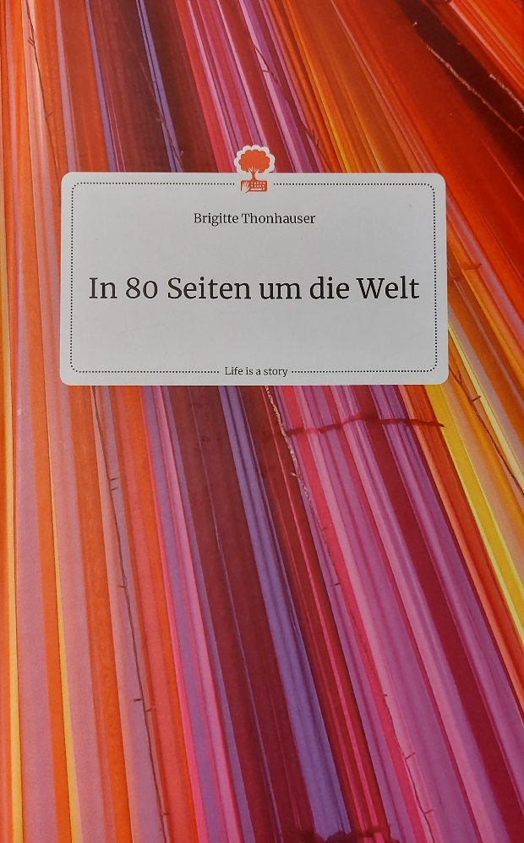

Die Perchtoldsdorfer Künstlerin Brigitte Thonhauser-Merk hat neben ihren Talenten als Malerin und Grafikerin auch die „Lust am Fabulieren“ entdeckt. Ausgehend von Jule Verne’s berühmten Romantitel hat sie Reiseerlebnisse und berührende Begegnungen mit Menschen aus aller Welt in charmanten, lebendig erzählten Kurzgeschichten verpackt und auf exakt 80 Durckseiten portioniert. Der geographische Boden steht dabi Verne in nichts nach: Von Europa geht es in den Indischen Ozean, nach Afrika, Brasilien und an die Pazifikküste. Das Buch wird bei den Tagen der Offenen Ateliers durch die Autorin vorgestellt.
Brigitte Thonhauser-Merk: In 80 Seiten um die Welt. Life is a Story. Wien: Story.one, ISBN 978-3-99087-709-8, Hardcover, 80 S., € 14,00.
perchtoldsdorfer Rundschau 10-11.2021

